**淮安市2019-2020学年度第一学期高三年级期末调研测试**

**生物试题**

（满分：120分 考试时间：100分钟）

**注意事项:**

考生答题前务必将自己的学校、姓名、班级、考号填写在答题卡的指定位置，并填涂考号信息点。答选择题时，用2B铅笔在答题卡上将题号下的答案选项涂黑；答非选择题时，用黑色墨水签字笔在答题卡对应题号下作答。

**第Ⅰ卷 选择题 (共55分)**

一、**单项选择题**：本部分包括20题，每题2分，共计40分。每题只有一个选项最符合题意。

1.关于组成细胞的元素和化合物的叙述，正确的是

A.淀粉、糖原、蔗糖的基本组成单位都是葡萄糖

B.细胞中的无机盐大都以离子的形式存在

C.DNA、RNA的组成元素相同，且含有同种单糖分子

D.脂肪由C、H、O、N四种元素组成

[解析] 淀粉、糖原的基本组成单位是葡萄糖，蔗糖是由葡萄糖和果糖组成的，A项错误；细胞中大多数无机盐以离子的形式存在，B项正确；DNA、RNA的组成元素相同，都是C、H、O、N、P，单糖不同，其中，DNA分子中含有的单糖是脱氧核糖，碱基是A、T、C、G，形成四种脱氧（核糖）核苷酸，RNA分子中含有的单糖是核糖，碱基是A、U、C、G，形成四种核糖核苷酸，C项错误；脂肪是由C、H、O三种元素组成的，D项错误

[答案] B

2.关于蛋白质分子结构与功能的叙述，正确的是

A.细胞内蛋白质发生水解时，通常需要酶的参与

B.某种环状八肽分子含有7个肽键

C.细胞膜、细胞质基质中负责转运氨基酸的载体都是蛋白质

D.蛋白质高温变性后不能与双缩脲试剂发生紫色反应

[解析] 细胞内蛋白质发生水解时，通常需要蛋白酶的参与，A项正确；一个氨基酸分子的羧基（—COOH）和另一个氨基酸分子的氨基（—NH2）相连接，同时脱去一分子水，形成一个肽键，链状八肽分子含有7个肽键、1个游离的羧基和1个游离的氨基，环状八肽分子含有8个肽键，没有游离的羧基和氨基，B项错误；氨基酸进入细胞是主动运输，细胞膜上负责转运氨基酸的载体是蛋白质，氨基酸在细胞质基质中的转运是由tRNA携带的，C项错误；蛋白质高温变性只是破坏了空间结构，肽键并未被破坏，依然能与双缩脲试剂发生紫色反应，D项错误。

[答案] A

3.乳酸菌与酵母菌细胞相比较，二者在结构和代谢上的共同点不包括

A.细胞内存在着ATP和ADP的相互转化反应

B.细胞内存在两种核酸并以DNA为遗传物质

C.蛋白质的加工发生在内质网和高尔基体中

D.细胞质基质中存在多种酶，能发生多种化学反应

[解析] 乳酸菌是由原核细胞构成的，酵母菌是由真核细胞构成的，细胞内ATP和ADP的相互转化的能量供应机制，是生物界的共性，A项错误；除了哺乳动物成熟的红细胞等特殊细胞，一般来说，细胞内存在两种核酸，即DNA和RNA，其中DNA是遗传物质，B项错误；乳酸菌是原核生物，原核细胞内没有内质网和高尔基体等细胞器，酵母菌是由真核生物，真核细胞内有内质网和高尔基体等细胞器，C项正确；细胞质基质中存在多种酶，能发生多种化学反应，D项错误。

[答案] C

4.下列有关物质跨膜运输的叙述，正确的是

A.生长素极性运输时不需要消耗能量

B.固醇类激素进入靶细胞的过程属于主动运输

C.神经细胞受到刺激时产生的Na+内流属于被动运输

D.护肤品中的甘油进入皮肤细胞的过程属于协助扩散

[解析] 一般来说，生长素的运输方向是极性运输，其运输方式属于细胞的主动运输，需要消耗能量，A项错误；固醇类激素进入靶细胞的过程属于自由扩散，B项错误；神经细胞受到刺激时产生的Na+内流是协助扩散，属于被动运输，C项正确；甘油进入细胞的过程属于自由扩散，D项错误。

[答案] C

5.下列关于细胞呼吸的叙述，正确的是

A.树根长期浸水进行无氧呼吸对植物生长不利

B.香蕉宜在无氧、干燥、低温的环境中贮藏

C.用透气的纱布包扎伤口可避免组织细胞缺氧死亡

D.在利用酵母菌酿酒过程中，为了增加产量要持续通氧

[解析] 树根长期浸水进行无氧呼吸，会使根系变黑、腐烂，对植物生长不利，A项正确；香蕉宜放在低氧、低湿、低温的环境中贮藏，减少有机物的消耗，无氧环境会使香蕉细胞进行无氧呼吸，干燥不利于保鲜，B项错误；用透气的纱布包扎伤口，可避免破伤风芽孢杆菌（属于厌氧菌）大量繁殖，C项错误；酵母菌属于兼性厌氧菌，在利用酵母菌酿酒的过程中，先通气，使酵母菌进行有氧呼吸同时大量繁殖，后密闭，使酵母菌进行无氧呼吸同时产生酒精，D项错误。

[答案] A

6.科学家利用人类干细胞在实验室中成功培育出了“微型人脑”，其已经达到9周胎儿大脑的发育水平，但不能独立思考。下列叙述正确的是

A.将人体干细胞培育成微型人脑，体现了动物细胞的全能性

B.在培育微型人脑过程中发生了细胞分裂、分化、衰老等过程

C.若培育过程中出现细胞凋亡，则说明其遗传物质发生了改变

D.若培育过程中发生细胞坏死，则属于基因控制下的程序性死亡

[解析] 将人体干细胞培育成微型人脑，并不是完整的动物个体，没有体现动物细胞的全能性，A项错误；细胞分裂、分化、生长、衰老、凋亡是细胞正常的生命历程，B项正确；细胞凋亡是由基因所决定的细胞自动结束生命的过程，其遗传物质并没有发生改变，C项错误；细胞坏死是在种种不利因素影响下，由于细胞正常代谢活动受损或中断引起的细胞损伤和死亡，D项错误。

[答案] B

7.下列有关孟德尔豌豆杂交实验的叙述，正确的是

A.豌豆杂交时对父本的操作程序为去雄→套袋→人工授粉→套袋

B.F1测交将产生4种表现型比例相等的后代，属于孟德尔假说的内容

C.自由组合定律是指F1产生的4种类型的精子和卵细胞自由结合

D.选择具有自花闭花受粉特性的豌豆作为实验材料是孟德尔实验成功的原因之一

[解析] 豌豆杂交时，去雄→套袋→人工授粉→套袋是针对母本的操作，不是父本，A项错误；孟德尔所做的F1测交实验是为了验证他的假说，不属于假说内容，B项错误；自由组合定律是指在减数分裂过程中，同源染色体上的等位基因彼此分离的同时，非同源染色体上的非等位基因自由组合，发生在配子形成过程中，可以导致不同配子遗传物质的差异，而4种类型的精子和卵细胞的结合是受精过程的随机性，C项错误；自花授粉、闭花受粉的特性使豌豆避免了外来花粉的干扰，在自然状态下一般都是纯种，用豌豆做人工杂交实验，结果既可靠，又容易分析，是孟德尔获得成功的原因之一，D项正确。

[答案] D

8.为研究R型肺炎双球菌转化为S型的转化因子是DNA还是蛋白质，研究者进行了下图所示的转化实验。有关分析错误的是

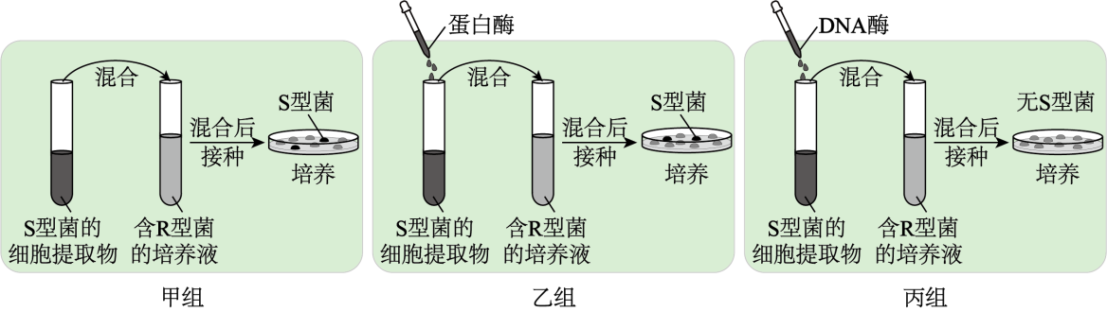

A.实验通过酶解去除单一成分进行研究 B.甲、乙组培养基中只有S型菌落出现

C.蛋白酶处理结果显示提取物仍有转化活性 D.实验结果表明DNA使R型菌发生转化

[解析] 蛋白酶、DNA酶分别能将蛋白质、DNA水解成没有特异性的小分子，以便把蛋白质和DNA分开，单独地观察蛋白质和DNA作用，符合实验的单因子对照原则，A项错误；在甲、乙组培养基中，除了出现少数S型菌落，还有大多数R型菌落，DNA纯度越高，转化才越有效，B项正确；乙组提取物中蛋白质经过蛋白酶处理后形成氨基酸，依然出现S型菌落，说明提取物仍有转化活性，C项错误；丙组提取物中DNA经过DNA酶处理后形成脱氧核苷酸，无S型菌落出现，说明DNA能使R型菌发生转化，D项错误。

[答案] B

9.下列关于DNA的分子结构与特点的叙述，正确的是

A.沃森和克里克构建的DNA分子双螺旋结构模型属于概念模型

B.搭建6个碱基对的DNA结构模型，需要磷酸与脱氧核糖的连接物24个

C.DNA分子的一条链中相邻的碱基A和T通过氢键连接

D.双链DNA分子中，一条脱氧核苷酸链中G和C共占1/2，则DNA分子中A占1/4

[解析] DNA分子双螺旋结构模型属于物理模型，A项错误；DNA分子的基本组成单位是脱氧（核糖）核苷酸，每个脱氧核苷酸中有1个分子磷酸、1个分子脱氧核糖和1个分子碱基，需要1个磷酸与脱氧核糖之间的连接物，搭建含有6个碱基对的DNA结构模型，共需要12个脱氧核苷酸，即需要12个连接物，DNA分子是由两条链构成的，组成每条链的6个脱氧核苷酸之间需要5个连接物，两条链共需要10个连接物，12＋10＝22个连接物，B项错误；DNA分子的两条链之间的碱基A和T是通过氢键相连接的，DNA分子的一条链中相邻的碱基A和T是通过“脱氧核糖—磷酸—脱氧核糖”相连接的，C项错误；已知在双链DNA分子中，一条脱氧核苷酸链中G1和C1共占该链碱基总数的1/2，则A1和T1也占1/2，根据A1＝T2，T1＝A2可知，A和T占两条链的碱基总数的1/2，A＝T＝1/4，D项正确。

[答案] D

10.研究人员对某哺乳动物细胞分裂中染色体形态、数目和分布进行了观察分析，图1和图2为其细胞分裂两个不同时期的示意图（仅示部分染色体），图3表示细胞分裂不同时期染色体与核DNA数目比。下列叙述正确的是

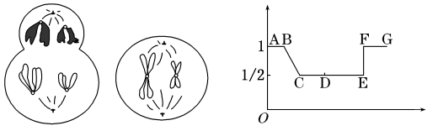

染色体与核DNA数目比

细胞分裂时期

图1 图2 图3

A.图1细胞处于减数第一次分裂后期，细胞中有4个染色体组

B.若图2细胞来自图1细胞，则其产生的子细胞是卵细胞和极体

C.图3中B→C的原因是DNA复制，E→F的原因是膜向内凹陷缢裂

D.图1处于图3中的CE段，图2处于图3中的FG段

[解析] 图1细胞中有2个染色体组，染色体组是由非同源染色体组成的，A项错误；若图2细胞来自图1细胞，则图2细胞是次级卵母细胞，经过减数第二次分裂产生的子细胞是1个卵细胞和1个极体，B项正确；E→F的原因是着丝点分裂，染色单体分开，成为两条子染色体，C项错误；图1细胞处于减数第一次分裂后期，图2细胞处于减数第二次分裂中期，两者染色体与核DNA之比都为1∶2，都应该处于图3中的CE段，图3中的FG段表示染色体与核DNA之比为1∶1，D项错误

[答案] B

11.某一品系油菜植株I（2n=20）与另一品系油菜植株Ⅱ（2n=18）杂交，产生的F1高度不育。科研人员将F1的幼苗尖端用适宜浓度的秋水仙素溶液处理后，获得了可育油菜新品系植株Ⅲ。下列叙述正确的是

A.用秋水仙素处理F1的幼苗，能够抑制分裂细胞内中心体的形成

B.F1植株不育的原因是细胞内染色体数目以染色体组形式成倍增加

C.新品系Ⅲ根尖细胞分裂，处于分裂后期的细胞中含有38条染色体

D.新品系Ⅲ植株自花传粉，其子代一般不会出现性状分离

[解析] 秋水仙素作用的原理的抑制纺锤体的形成，A错；F1植株不育的原因是细胞内无同源染色体，不能通过减数分裂形成正常的配子，B错；染色体加倍后的新品系III体细胞内染色体数为38，有丝分裂后期应为76，C错；经秋水仙素处理后得到的一般为纯合子，所以自交后代一般不会出现性状分离，D正确。

[答案] D

12 .下列关于基因和染色体关系的叙述，正确的是

A.所有基因都位于染色体上 B.非等位基因都位于非同源染色体上C.性染色体上的基因均与性别决定有关 D.同源染色体相同位置上的基因控制同一种性状

[解析] 基因主要存在于染色体上，也可以存在细胞质中，A错；非等位基因可以位于非同源染色体上，也可以位于同源染色体上，B错；性染色体上的基因并不都与性别决定有关，例如人的X染色体上的色盲基因等，C错；同源染色体相同位置上的基因是等位基因或者是相同基因，但都控制的是同一种性状，D正确。

[答案] D

13.下列有关人体内环境的叙述，正确的是

A.血浆pH的稳定与HCO3—和HPO42—有关

B.组织液是组织细胞生命活动和代谢的主要场所

C.血浆渗入组织液的量等于组织液回渗血浆的量

D.淋巴细胞只生活在淋巴液中

[解析] 血浆pH的稳定与HCO3—和HPO42—等有关，这些离子被称为缓冲物质，A正确；组织液是组织细胞生活的具体内环境，细胞生命活动和代谢的主要场所在细胞内，B错；血浆渗入组织液的量大于组织液回渗血浆的量，C错；淋巴细胞可以生活在淋巴液中，也可以生活在血浆中，D错。

[答案] A

14.临床上给人注射灭活的甲型H1N1流感病毒（疫苗），可预防甲型H1N1流感。有关灭活病毒在体内引起免疫反应的叙述，正确的是

A.B细胞接受刺激后形成效应B细胞，能使靶细胞裂解

B.T细胞接受刺激后形成效应T细胞，能释放淋巴因子

C.吞噬细胞接受刺激后形成效应细胞，能产生相应的抗体

D.淋巴细胞吞噬该病毒后形成记忆细胞，能释放白细胞介素

[解析] 效应B细胞，无裂解靶细胞的功能，A错；效应T细胞，能释放淋巴因子也能裂解靶细胞，B正确；吞噬细胞不能增殖分化，无法形成效应细胞和记忆细胞，CD错。

[答案] B

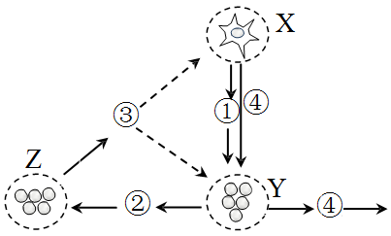15.下图是人体有关激素分泌调控的模式图，图中X、Y、Z表示相应内分泌器官，①～④表示相应激素。有关叙述错误的是

A.X是下丘脑，Y是垂体

B.寒冷刺激引起①②③分泌增加

C.③对X、Y的调节方式依次属于正反馈和负反馈

D.④可能促进肾小管和集合管对水分的重吸收

[解析] 分析图形可知X是下丘脑，Y是垂体，Z为甲状腺，①为促甲状腺激素释放激素，②为促甲状腺激素，③为甲状腺激素，④为抗利尿激素，甲状腺激素对垂体和下丘脑的调节属于负反馈，C错。

[答案] C

16.下列有关植物激素及植物生长调节剂应用的叙述，错误的是

A.用一定浓度的生长素类似物处理二倍体番茄幼苗，可得到无子番茄

B.用一定浓度的乙烯利处理采摘后未成熟的香蕉，可促其成熟

C.用一定浓度的赤霉素处理生长期的芦苇，可增加纤维长度

D.用一定浓度的脱落酸处理马铃薯块茎，可延长其休眠时间以利于储存

[解析] 用一定浓度的生长素类似物处理二倍体番茄未授粉的雌蕊柱头，可得到无子番茄，A错。

[答案] A

17.下列有关种群和群落的叙述，错误的是

A.调查某种昆虫卵的密度、跳蝻的密度采用样方法

B.建立自然保护区有利于保护珍稀濒危物种

C.不同高度的山坡上不完全相同的生物分布构成群落的垂直结构

D.沙丘上造林说明了人类活动可改变群落演替的方向和速度

[解析] 不同高度的山坡上不完全相同的生物分布是由于主要地形的起伏（差异）引起，构成了群落的水平结构，C错。

[答案] C

18.右图为碳循环的部分示意图，下列叙述正确的是

A

B

CO2

（CH2O）

A.碳循环是指CO2在生物圈的循环过程

B.伴随A过程的进行，能量输入生物群落中

C.过程B只能代表生物的呼吸作用

D.能完成该循环的生物一定含有叶绿体和线粒体

[解析] 碳循环是指C元素在生物圈的循环过程，A错；伴随A过程的进行，能量以有机物的形式输入生物群落中，B正确；过程B可以代表生物的呼吸作用，也可以是化石燃料的燃烧，C错；能完成该循环的生物可以是原核生物，其不含有叶绿体和线粒体，D错。

[答案] B

19.下列关于物质检测与鉴定实验的叙述，正确的是

A.检测脂肪实验常用蒸馏水洗去浮色

B.检测还原糖时不能用有色的西瓜汁，应选用无色的蔗糖溶液作为实验材料

C.检测蛋白质时应将双缩脲试剂A液和B液混合以后再加入待测样液

D.鉴定DNA时应在酸性条件下加入二苯胺试剂，沸水浴处理后呈蓝色

[解析] 检测脂肪实验用50%的酒精洗去浮色，A错；检测还原糖时应选用无色（或接近于无色）且含还原性糖丰富的作为实验材料，蔗糖是非还原性糖，B错；检测蛋白质时应向待测样液中先加双缩脲试剂A液混匀后再滴加B液，C错；鉴定DNA时应在酸性条件下加入二苯胺试剂，沸水浴处理后呈蓝色，D正确。

[答案] D

20.下列有关实验的说法，正确的是

A.色素提取实验中，研磨液必须使用滤纸进行过滤

B.观察蝗虫精巢切片时，能看到有丝分裂中期的细胞

C.达尔文通过向光性实验发现了植物生长素

D.观察植物细胞的有丝分裂，先解离、染色，再漂洗

[解析] 色素提取实验中，研磨液应使用尼龙布或脱脂棉进行过滤，A错；蝗虫精巢中精原细胞可以进行有丝分裂和减数分裂，所以能看到有丝分裂中期的细胞，B正确；达尔文通过向光性实验发现了胚芽鞘的生长弯曲与尖端有关，尖端是感受光刺激的部位，不是发现了生长素，C错；观察植物细胞的有丝分裂，先解离、漂洗，再染色，D错。

[答案] B

**二、多项选择题：**本部分包括5题，每题3分，共计15分。每题有不止一个选项符合题意。每题全选对者得3分，选对但不全的得1分，错选或不答的得0分。

21.科学家在T细胞中发现了一种特殊的膜蛋白PD-1，其作用机制如下图所示。有关分析错误的是



PD-1 PD-L1

PD-1 PD-L1

PD-1抗体 PD-L1抗体

抗体与PD-1或PD-L1结合后，两者无法再结合，T细胞就能行使正常的免疫作用，消灭肿瘤细胞

肿瘤细胞上的膜蛋白PD-L1与T细胞膜上的PD-1结合，抑制了T细胞的正常活性

T细胞

T细胞

肿瘤细胞

肿瘤细胞

A.PD-1和PD-L1的多肽链中氨基酸序列、空间结构均相同

B.T细胞不能表达PD-L1是因为其细胞内没有控制PD-L1合成的基因

C.PD-1和PD-L1的形成均需要核糖体、内质网等参与

D.PD-L1抗体可有效杀死肿瘤细胞，PD-1抗体对肿瘤细胞无作用

[解析] 不同的蛋白质氨基酸序列可能相同，但是空间结构一定不同，A错误。同一个个体的体细胞中核遗传物质相同，不同细胞合成不同的蛋白质，是因为基因的选择性表达，B错误。真核细胞中各种膜蛋白均需要内质网加工，C正确。肿瘤细胞上的膜蛋白PD-L1与T细胞膜上的PD-1结合，抑制了T细胞的正常活性，T细胞无法攻击肿瘤细胞，而抗体与PD-1或PD-L1结合后，两者无法再结合，T细胞就能行使正常的免疫作用，从而消灭肿瘤细胞。

[答案] ABD

22.血友病是X染色体上隐性基因（h）控制的遗传病。下图中两个家系都有血友病患者，Ⅲ-2和Ⅲ-3婚后生下一个性染色体组成是XXY非血友病的儿子（Ⅳ-2），家系中的其他成员性染色体组成均正常。以下判断正确的是

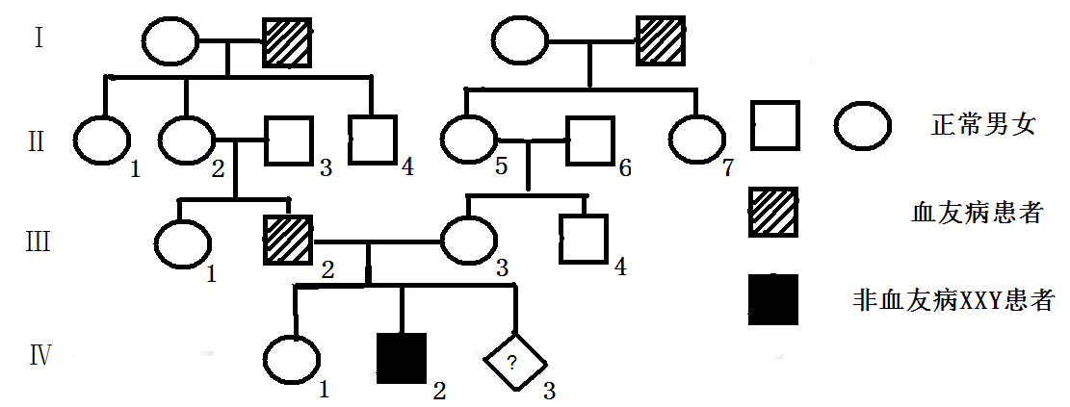

?

A.Ⅳ-2性染色体异常是因为Ⅲ-2在形成配子过程中XY没有分开

B.Ⅲ-3的基因型是XHXh，Ⅳ-1的基因型是XHXH或XHXh

C.若Ⅲ-2和Ⅲ-3再生育，Ⅳ-3个体为患血友病男孩的概率为1/8

D.若Ⅳ-1和正常男子结婚，生育一个患血友病男孩的概率是1/4

[解析] Ⅲ-2的基因型为XhY，Ⅳ-2为非血友病患者，性染色体组成为XXY，则基因型是XHXHY或XHXhY。如果Ⅳ-2的XH来自Ⅲ-3，则原因是Ⅲ-2在形成配子过程中XY没有分开；如果Ⅳ-2的Y来自Ⅲ-2，则原因是Ⅲ-3在形成配子过程中MⅠ时同源染色体没有分离或MⅡ时姐妹染色单体没有分离。A错误。Ⅱ-5的基因型为XHXh，Ⅱ-6的基因型为XHY，则Ⅲ-3的基因型为XHXH或XHXh，Ⅳ-1的基因型为XHXh。B错误。Ⅲ-3的基因型是XHXh的概率为1/2，若Ⅲ-2和Ⅲ-3再生育一个患血友病男孩（XhY）的概率为1/2×1/4=1/8。C正确。若Ⅳ-1（XHXh）和正常男子（XHY）结婚，生育一个患血友病男孩（XhY）的概率是1/4 。D正确。

[答案] CD

23.树线是指直立树木分布的海拔上限，如图1所示。生态学者研究了全球变暖环境下树线之上植被厚度对树线上升幅度的影响，结果如图2所示。下列叙述正确的是

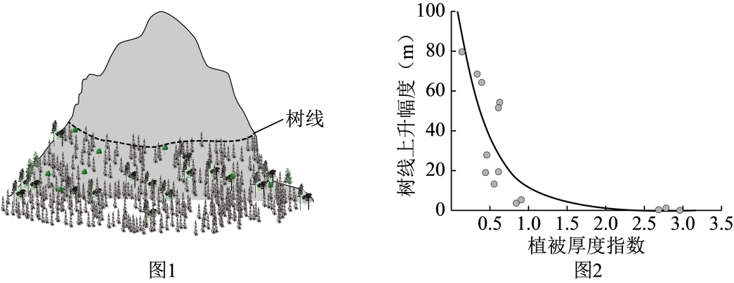

A.生态学者可以采用样方法调查不同样地内的植被类型，从而确定树线的上升幅度

B.树线之上和之下的主要植被分别为草甸和森林，影响植被分布的最主要因素是阳光

C.树线上升过程中，群落发生了次生演替，演替过程中输入该生态系统的总能量增加

D.该研究表明，在全球变暖环境下，树线上升幅度大小与树线之上植被厚度呈负相关

[解析] 样方法不仅可以用来调查种群密度，也可以用来调查单位面积内的植物种类或植被类型，根据不同时间桥本植物等植被类型可以确定树线的上升幅度。A正确。海拔高度影响植被分布的最主要因素是温度。B错误。树线上升过程中，群落发生了次生演替，演替过程中树林的面积扩大，物种丰富度增加，输入该生态系统的总能量增加。C正确。由图2分析可知，在全球变暖环境下，树线上升幅度大小与树线之上植被厚度呈负相关。D正确。

[答案] ACD

24.有关人群中的遗传病调查以及优生措施的叙述，正确的是

A.应选取某单基因遗传病的患者家系进行调查，以判断其遗传方式

B.应随机取样进行发病率调查，但若某小组的数据偏差较大，汇总时应舍弃

C.某种遗传病的发病率是指调查中该遗传病的患病人数占被调查人数的百分比

D.常见的优生措施有禁止近亲结婚、适龄生育和进行产前诊断等

[解析] 遗传病调查时，最好选取群体中发病率较高的单基因遗传病。遗传方式调查对象是患者家系，发病率调查对象是在人群中随机调查，保证群体足够大。某种遗传病的发病率是指调查中该遗传病的患病人数占被调查人数的百分比。常见的优生措施有禁止近亲结婚、适龄生育和进行产前诊断等。若某小组的数据偏差较大，但仍然要如实记录，汇总时不能舍弃。正确的是ACD。

[答案] ACD

25.下列有关酶的探究实验的叙述，错误的是

|  |  |  |
| --- | --- | --- |
| 选项 | 探究内容 | 实验方案 |
| A | 酶的高效性 | 用FeCl3和过氧化氢酶分别催化等量H2O2分解，待H2O2完全分解后，检测产生的气体总量 |
| B | 酶的专一性 | 用淀粉酶催化淀粉水解，检测是否有大量还原糖生成 |
| C | 温度对酶活性影响 | 用α-淀粉酶分别在100℃、60℃和0℃下催化淀粉水解，充分反应后，用碘液检测淀粉水解程度 |
| D | pH对酶活性的影响 | 用淀粉酶在不同pH条件下催化淀粉水解，用斐林试剂检测 |

[解析] A错误：酶的高效性实验方案应改为：用FeCl3和过氧化氢酶分别催化等量H2O2分解，在反应开始后短时间且相同时间内比较产生的气泡多少或带火星的卫生香燃烧的猛烈程度，如果待H2O2完全分解后，两组产生的气体总量相等。B错误：酶的专一性实验方案应设置对照，思路为用同一种酶分别和不同的底物混合或者同一种底物分别和不同的酶混合。C正确：温度对酶活性影响实验方案正确，用α-淀粉酶分别在100℃、60℃和0℃下催化淀粉水解，充分反应后，用碘液检测淀粉水解程度，注意不能用斐林试剂检测。D错误：pH对酶活性的影响实验，不能选择淀粉和淀粉酶作为实验材料，理由是：不可以用斐林试剂检测，因为斐林试剂需要在碱性条件下发挥作用，也不可以用碘液检测，因为碘和NaOH发生化学反应。

[答案]A BD

**第II卷 非选择题 （共65分）**

**三、非选择题：**本部分包括8题，共计65分。

26.（8分）动脉粥样硬化（AS）是大多数心脑血管疾病发生的前期病理基础，而低密度脂蛋白（LDL）升高是AS发生、发展的主要危险因素。LDL是富含胆固醇的脂蛋白，其在人体细胞中主要代谢途径如下图所示。分析回答问题。

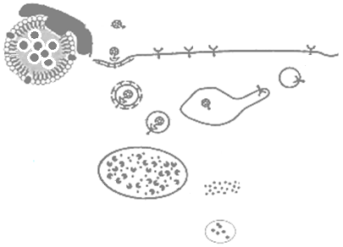

载脂蛋白B

放大

LDL

载脂蛋白B

胆固醇

磷脂

LDL

网格蛋白

包被的囊泡

LDL受体

胞内体

①

②

③

利用

游离胆固醇

还原酶

乙酰CoA

过多的胆固醇

胆固醇酯储存

水解酶

（1）与构成生物膜的基本支架相比，LDL膜结构的不同点是 ▲ 。LDL能够将包裹的胆固醇准确转运至靶细胞中，这与其结构中的 ▲ 和靶细胞膜上的LDL受体结合直接相关。

（2）LDL通过途径① ▲ 方式进入靶细胞，形成网格蛋白包被的囊泡，经过脱包被作用后与胞内体（膜包裹的囊泡结构）融合，整个过程体现了生物膜具有 ▲ 的结构特点。

（3）细胞将乙酰CoA合成胆固醇的细胞器是 ▲ ，胆固醇是构成 ▲ 结构的重要成分，同时也参与血液中 ▲ 的运输。

（4）当细胞内胆固醇过多时，细胞可通过 ▲ （填序号）等途径调节胆固醇含量。

①提升还原酶的活性 ②增加细胞膜上LDL受体的数量

③抑制LDL受体基因的表达 ④抑制乙酰CoA合成胆固醇

【解析】

（1）据流动镶嵌模型可知，生物膜的支架是磷脂双分子层，。由图可看出LDL膜结构只有一层磷脂分子层，即单层磷脂分子层。细胞之间的识别与生物膜结构表面的蛋白质密切相关，可推出LDL膜表面的载脂蛋白B可与靶细胞膜上受体识别、结合，将LDL胞吞，形成网格蛋白包被的囊泡。

（2）由图可知LDL通过胞吞方式进入细胞。胞吞及膜的融合都体现了生物膜的具流动性结构特点。

（3）内质网是合成脂质的场所，胆固醇属于脂质，所以胆固醇在内质网上合成。胆固醇是构成动物细胞膜的重要成分，在人体内还参与血液中脂质的运输。

（4）从图中可以看出，细胞胞吞LDL，形成网格蛋白包被的囊泡后形成胞内体，在水解酶作用下，水解形成游离的胆固醇。乙酰CoA在还原酶作用下可以合成游离的胆固醇，过多的胆固醇可以影响这一过程，另外，过多的胆固醇也可以转化成胆固醇酯储存。当细胞内胆固醇含量过多时，可以抑制乙酰CoA合成胆固醇，减少游离胆固醇的产生；过多的胆固醇也可以转化成胆固醇酯储存。另外，细胞会抑制LDL受体基因的表达，减少细胞表面的LDL受体，减少胞吞LDL。所以当细胞内胆固醇过多时，细胞可通过③④等途径调节胆固醇含量

【答案】26.（8分）

（1）只有单层磷脂分子 载脂蛋白B

（2）胞吞 流动性

（3）内质网 细胞膜 脂质

（4）③④

27.（8分）小球藻为研究植物光合作用常用的实验材料，图1为小球藻细胞中光合作用和呼吸作用过程示意图（①~⑤表示生理过程）。科研人员利用固定化技术探究光质对小球藻影响，取生理状态相同的小球藻液均分两份，一份用海藻酸钙包埋法固定，均分4组编号为A1~A4；另一份小球藻液不作处理，也均分4组编号为B1~B4。然后将A1、A2、B1、B2置于3W白光下连续光照培养，将A3、A4、 B3、B4置于3W黄红光下连续光照培养，分别测出它们的吸光度（吸光度间接衡量小球藻的生物量）和溶氧量，结果见图2、图3。分析回答问题。

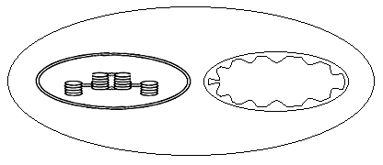

①

②

③

④

⑤

H2O

O2

光 CO2

C6H12O6 →物质X →C2H5OH+CO2

H2O+O2

CO2+ H2O

■

­

­

­

­

­

­

■

■

■

■

■

▲

▲

▲

▲

▲

▲

▼

▼

▼

▼

▼

▼

●

●

●

●

●

●

**│**

**│**

**│**

**│**

**│**

**│**

●

▼

▲

■

A1白光

B1白光

A3黄红光

B3黄红光

0.5

0.4

0.3

0.2

0.1

0

12 24 36 48 60 72

培养时间（h）

吸光度（A）

图2 不同光质对小球藻生物量的影响

­

­

­

­

­

­

■

■

■

■

■

▲

▲

▲

▲

▲

▲

▼

▼

▼

▼

▼

▼

●

●

●

●

●

●

**│**

**│**

**│**

**│**

**│**

**│**

●

▼

▲

■

A2白光

B2白光

A4黄红光

B4黄红光

10

9

8

7

6

0

12 24 36 48 60 72

培养时间（h）

溶氧量（mg/L）

图3 不同光质对小球藻溶解氧产生的影响

■

图1

（1）图1中过程①发生场所为 ▲ ，物质X是 ▲ ， ①~⑤中能产生ATP的生理过程有

▲ 。

（2）图2中吸光度B1明显大于A1，B3明显大于A3，这说明固定化技术对小球藻的增殖起 ▲ .（选填“促进”“抑制”）作用。在培养前36小时内，白光和黄红光对小球藻生物量基本 ▲ （选填“有”“无”）影响，原因可能是 ▲ 。

（3）由图3可知，各组小球藻液中的溶解氧都有所增加，原因是 ▲ ；对小球藻溶解氧产生更有利的条件有 ▲ 。

【解析】

（1）图中①为光反应阶段，②为暗反应阶段。③④为无氧呼吸过程，③⑤为有氧呼吸过程。①光反应阶段场所为叶绿体的类囊体薄膜。图中③为细胞呼吸第一阶段，形成的物质X为丙酮酸。光合作用光反应阶段（图中①）、有氧呼吸的三个阶段（图中③⑤）和无氧呼吸第一阶段（图中③）都能产生ATP，所以①~⑤中能产生ATP的生理过程有①③⑤。

（2）A1、A3组小球藻用海藻酸钙包埋固定，B1、B3组小球藻未经海藻酸钙包埋固定。A1、A3组的生物量明显低于B1、B3组，这说明固定化技术对小球藻的增殖起抑制作用。

在培养前36小时内，B1与B3曲线基本重合，A1与A3曲线基本重合，所以白光和黄红光对小球藻生物量基本无影响。白光下与黄光下生物量的值基本相等，原因可能是小球藻主要吸收黄红光，在白光下，其他小球藻对其他色光吸收不多，对生物量影响不大。

（3）图3中，各组小球藻液中的溶解氧都有所增加，说明单位时间内氧气的产生量大于氧气的消耗量。即单位时间内小球藻光合作用强度大于呼吸作用强度（或净光合速率大于零）。

图3中，A2曲线在最上方，说明A2条件下小球藻产生的溶解氧最多，进而得出对小球藻溶解氧产生更有利的条件有白光和固定化。

【答案】27．（8分）

（1）类囊体薄膜 丙酮酸 ①③⑤

（2）抑制 无 小球藻主要吸收黄红光

（3）小球藻光合作用强度大于呼吸作用强度（或净光合速率大于零） 白光和固定化

28.（8分）*φ*174噬菌体的遗传物质是单链DNA，感染宿主细胞后，先形成复制型的噬菌体双链DNA分子（母链为正链，子链为负链），转录时以负链为模板合成mRNA。下图为*φ*174噬菌体的部分基因序列（正链）及其所指导合成蛋白质的部分氨基酸序列（图中数字为氨基酸编号）。分析回答问题。

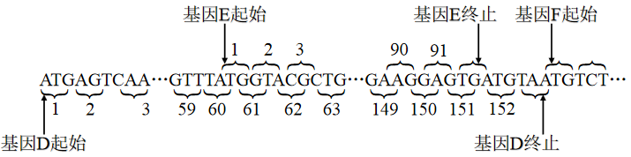

（1）基因D与E指导蛋白质合成过程中，mRNA上的终止密码子分别是 ▲ ，翻译形成的一条肽链中分别含有 ▲ 个肽键。

（2）基因E的负链DNA作为模板指导合成的mRNA中，鸟嘌呤与尿嘧啶之和占碱基总数的43%，mRNA及其模板链对应区段的碱基中腺嘌呤分别占32%、22%。则与mRNA对应的复制型的双链DNA分子区段中腺嘌呤所占的碱基比例为 ▲ 。基因E的负链DNA作为模板指导合成的mRNA中，至少需要消耗 ▲ 个游离的胞嘧啶核糖核甘酸。

（3）与宿主细胞的DNA复制相比，*φ*174噬菌体感染宿主细胞后形成复制型双链DNA分子过程的不同之处是 ▲ 。

（4）由于*φ*174噬菌体单链DNA中一个碱基发生替换，导致基因D指导合成的肽链中第59位氨基酸由缬氨酸（密码子为GUU、GUC、GUA和GUG）变成丙氨酸（密码子为GCU、GCC、GCA和GCG），则该基因中碱基替换情况是 ▲ 。

（5）一个DNA分子上不同基因之间可以相互重叠，这是长期 ▲ 的结果，其主要的遗传学意义 ▲ （写出一点即可）。

【解析】由题意可知，将正链的碱基序列中T碱基换成U碱基即为mRNA的碱基序列，可以得出基因D与E的mRNA上的终止密码子分别是UAA和UGA；图中显示翻译形成的一条肽链中分别有152和91个氨基酸，所以含有的肽键分别为151和90。根据mRNA及其模板链对应区段的碱基中腺嘌呤分别占32%、22%，可推知正链中腺嘌呤占32%，因此复制型的双链DNA分子区段中腺嘌呤所占的碱基比例为（32%+22%）/2=27%；再根据mRNA中鸟嘌呤与尿嘧啶之和占碱基总数的43%，推知C占25%，mRNA中含有的碱基总数为92X3，

所以需要69个游离的胞嘧啶核糖核甘酸。*φ*174噬菌体的遗传物质是单链DNA，所以其复制过程无需解旋，只以一条链为模板；基因D控制合成的蛋白质中第59号氨基酸的密码子为GUU，根据题意突变后的密码子为GCU，所以该基因中碱基替换情况是T→C；一个DNA分子上不同基因之间可以相互重叠在，这是一种适应现象，是长期自然选择（或进化）的结果，其意义是可以节约碱基；有效地利用DNA遗传信息量；提高碱基利用的效率；参与对基因表达的调控等。

【答案】28．（8分）

（1）UAA、UGA 151、90

（2）27% 69

（3）模板、酶不同（合理即可得分）

（4）T→C

（5）自然选择（或进化） 可以节约碱基；有效地利用DNA遗传信息量；提高碱基利用的效率；参与对基因表达的调控（写出一点即给分）

29. （8分）某生物实验小组将酵母菌接种到装有10 mL液体培养基的试管中，通气培养并定时取样计数，然后绘制增长曲线。图1是小组成员用血细胞计数板观察到的培养结果（样液稀释10倍，血细胞计数板规格1 mm×1 mm×0.1mm），图2曲线a、b是两批次酵母菌培养的结果。分析回答问题。

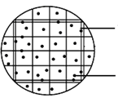

双边线

酵母细胞

细胞数量

b

a

t1 t2

培养时间

图1 图2

（1）取样时应先振荡试管，原因是 ▲ 。制片时应该在盖盖玻片 ▲ （选填“前”“后”）滴加样液。

（2）在计数前常采用台盼蓝染液染色，若细胞被染成蓝色，则 ▲ （选填“需要”“不需要”）计数。计数时若图1双线边内有4个细胞为蓝色，此时试管中酵母菌数量约为 ▲ 个。

（3）比较图2中t1时两批次培养的种群增长速率、种内斗争的强度以及t2时两批培养液中营养物质的剩余量依次是 ▲ 、 ▲ 、 ▲ 。（选填“a>b”“a=b”“a<b”）

（4）若在t2后继续培养，最终发现种群的数量均会下降，可能的原因有 ▲ 。

【解析】振荡试管的目的是使使酵母菌分布均匀，减小实验误差；血球计数板使用时应先盖盖玻片再滴加培养液，使培养液自行渗入计数室，确保计数的培养液体积为计数室的体积；计数时应只计数活菌，细胞若被染成蓝色，则为死菌；图中中方格共有24个酵母菌，应该计数的是20个，根据计数的原理可以得出酵母菌的个数为20×25×103×10×10（稀释倍数）×10（10ml）即5×108个；种群增长速率为这点切线的斜率；种内斗争的强度与个体数量成正相关；由于b批次先达到K值，相同时间内消耗的有机物多；随着时间的推移，营养物质过度消耗，有害代谢产物大量积累，PH值不适宜等都会导致种群的数量下降。

【答案】29．（8分）

（1）使酵母菌分布均匀 后

（2）不需要 5×108

（3）a>b a<b a>b

（4）营养物质过度消耗，有害代谢产物大量积累，PH值不适宜

30．（9分）野生型豌豆细胞能产生豌豆素，它是一种能抵抗真菌感染的天然化学物质。该物质的产生受两对基因A、a和B、b控制，其中基因A决定豌豆素产生，基因B抑制基因A的表达。某研究小组用两个不产生豌豆素的突变纯合品系豌豆和纯合野生型豌豆进行如下杂交实验（不考虑基因突变和染色体变异）。分析回答问题。

|  |  |  |  |
| --- | --- | --- | --- |
| 实验组别 | 亲本 | F1表现型 | F2表现型 |
| 一 | 突变品系1×野生型 | 产生豌豆素 | 3/4产生豌豆素，1/4不产生豌豆素 |
| 二 | 突变品系2×野生型 | 不产生豌豆素 | 1/4产生豌豆素，3/4不产生豌豆素 |
| 三 | 突变品系1×突变品系2 | 不产生豌豆素 | 3/16产生豌豆素，13/16不产生豌豆素 |

（1）基因A、a和B、b的遗传遵循 ▲ 定律。

（2）分析实验结果可知，突变品系1和突变品系2的基因型分别是 ▲ 、 ▲ 。

（3）用实验一F2中能产生豌豆素的豌豆与实验二F2中不产生豌豆素的豌豆进行杂交，产生的后代中纯合野生型植株占 ▲ 。

（4）在真菌感染严重地区，A和b基因频率的变化趋势分别是 ▲ 、 ▲ 。

（5）某同学欲通过一次自交实验来检测实验三F2中不产生豌豆素的豌豆是否为纯合子，该实验思路是否可行？ ▲ 。理由是 ▲ 。

【解析】（1）根据题意可得野生型基因型为AAbb，根据实验一的F1产生豌豆素（A＿bb）和F2中产生豌豆素∶不产生豌豆素＝3∶1，可判断不产生豌豆素的突变品系1基因型是aabb；根据实验二的F1不产生豌豆素（AAB＿）和F2中产生豌豆素∶不产生豌豆素＝1∶3，可知突变品系2的基因型是AABB；根据实验三中突变品系1（aabb）×突变品系2（AABB）→F1（AaBb）→F2中3/16（A＿bb）∶13/16（9/16A＿B＿＋3/16aaB＿＋1/16aabb）可知，豌豆素的产生受两对基因A、a和B、b控制，且这两对等位基因分别位于两对同源染色体上，符合基因的自由组合定律。

（2）根据（1）的分析可知，突变品系1基因型是aabb，突变品系2基因型是AABB。

（3）实验一的F1是Aabb，F2中能产生豌豆素的基因型有两种，即1/3AAbb（产生1/3Ab配子）或2/3Aabb（产生1/3Ab配子），一共产生2/3Ab配子；实验二的F1是AABb，F2中不产生豌豆素的基因型有两种，即1/3AABB（不产生Ab）或2/3AABb（产生1/3Ab配子），纯合野生型植株＝2/3Ab×1/3Ab＝2/9AAbb。

（4）豌豆素是一种能抵抗真菌感染的天然化学物质，其产生由基因A决定，所以A的基因频率上升；

由于基因B能够抑制基因A的表达，所以B的基因频率下降，b的基因频率上升，是自然选择的结果。

（5）实验三的F2中不产生豌豆素的豌豆基因型有AABB、AaBB、AABb、AaBb、aaBB、aaBb、aabb共七种，其中纯合子AABB、 aaBB、aabb自交一代不产生豌豆素，杂合子（aaBb、AaBB）自交一代也不能产生豌豆素，所以，这五种基因型的豌豆自交一代，无法判断它们是否是纯合子；AABb、AaBb自交一代会发生性状分离，由此可以判断它们不是纯合子。综上所述，该同学的方法不可行。

【答案】30．（9分）

（1）基因自由组合

（2）aabb AABB

（3）2/9

（4）上升 上升

（5）不可行 F2中不产生豌豆素的豌豆，其纯合子和部分杂合子（aaBb、AaBB）自交后代均不能产生豌豆素（2分）

31.（8分）热性惊厥（FC）是指当患儿上呼吸道感染或其他感染性疾病导致体温在38～40℃时发生的惊厥。与小儿脑发育不成熟、神经细胞结构简单、兴奋性神经递质和抑制性神经递质不平衡等有关。分析回答问题。

（1）幼儿由于体温调节中枢 ▲ 发育不成熟，对体温的控制力不强。当机体发热时，神经细胞的代谢增强，中枢神经系统处于过度兴奋状态，使高级神经中枢 ▲ 产生强烈的放电，患儿全身或局部的骨骼肌不自主收缩，即出现肢体抽搐等现象。

（2）脑中约60％～70％的突触利用谷氨酸作为主要的神经递质，患儿高热时神经细胞会释放大量的谷氨酸，下图为其部分调节过程示意图。

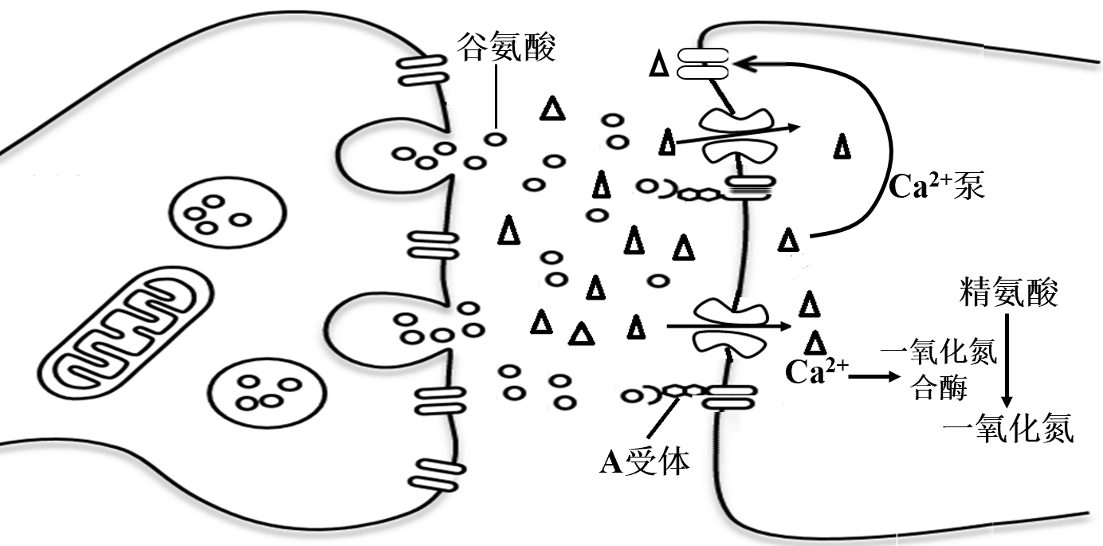

①大量的谷氨酸以 ▲ 的运输方式从突触前膜释放，与突触后膜上的A受体结合，促进大量Ca2+进入细胞内，激活 ▲ 进而产生过量的NO，引起中枢神经系统麻痹或痉挛；同时使神经与肌膜对钠离子通透性增高引发 ▲ ，导致惊厥发作。

②正常生理状态下，当细胞内Ca2+过多时，通过 ▲ 逆浓度将过多的Ca2+排出，以避免可能引起的神经细胞衰老或死亡。

（3）长期的反复发生的FC可移行为癫痫（EP），通过对156例FC患儿的脑电图（EEG）进行分析，其结果如下表所示。有关分析正确的有 ▲ （填序号）。

FC的临床与EEG分析

|  |  |  |  |  |  |  |  |  |
| --- | --- | --- | --- | --- | --- | --- | --- | --- |
|  | 体温/℃ | | FC发作 | | EEG检查 | | 年龄/岁 | |
|  | ≤38.5 | ＞38.5 | 首次 | 反复 | 二周内 | 二周后 | ≤3 | ＞3 |
| EEG正常例数 | 10 | 101 | 74 | 27 | 45 | 65 | 100 | 11 |
| EEG异常例数 | 15 | 30 | 24 | 31 | 34 | 11 | 28 | 17 |
| 合计 | 25 | 131 | 98 | 58 | 79 | 77 | 128 | 28 |

①首次发作体温越低，EEG异常率越高

②FC患儿年龄越大，EEG异常检出率越低

③若二周后EEG检查仍然异常，则需进一步治疗以避免FC可能移行为EP

④减少长期的反复发生的FC对EP的预防有一定的价值

【解析】

（1）体温调节中枢是下丘脑，高级神经中枢是大脑皮层。

（2）①谷氨酸是神经递质，位于突触小泡中，从突触前膜释放的方式是胞吐。

由图中可知，精氨酸在一氧化氮合酶的作用下形成NO，大量Ca2+进入细胞内，能激活一氧化氮合酶，所以产生过量NO；肌膜对钠离子通透性增高，导致Na＋内流，会引发动作电位。

②从图中看出，细胞内Ca2+可以通过Ca2+泵逆浓度排出细胞外。

（3）据表中数据可知，①体温≤38.5℃时，EEG异常率＝15/25×100%＝60%，较高；体温＞38.5℃时，EEG异常率＝30/131×100%＝22.9%，较低，说明首次发作体温越低，EEG异常率越高，①项正确。

②FC患儿年龄≤3时，EEG异常检出率＝28/128×100%＝21.9%，较低；FC患儿年龄＞3时，EEG异常检出率＝17/28×100%＝60.7%，较高，说明FC患儿年龄越大，EEG异常检出率越高，②项错误。

③二周后EEG检查仍然有11例异常，据题干知，需进一步治疗以避免FC可能移行为EP，③项正确。

④据题干知，长期的反复发生的FC可移行为癫痫（EP），所以减少长期的反复发生的FC对EP的预防有一定的价值，④项正确。

【答案】31. （8分）

（1）下丘脑 大脑皮层

（2）① 胞吐 一氧化氮合酶 动作电位 ② Ca2+泵

（3）①③④（2分）

32.（7分）图1是某生态系统部分生物关系示意图。图2是该生态系统一条食物链中的三个种群一年内能量流动统计的部分数据。分析回答问题。

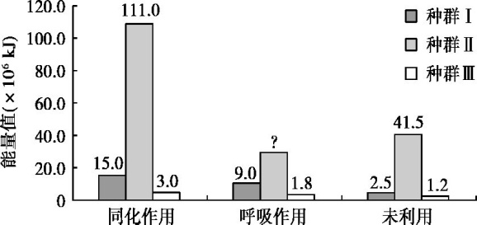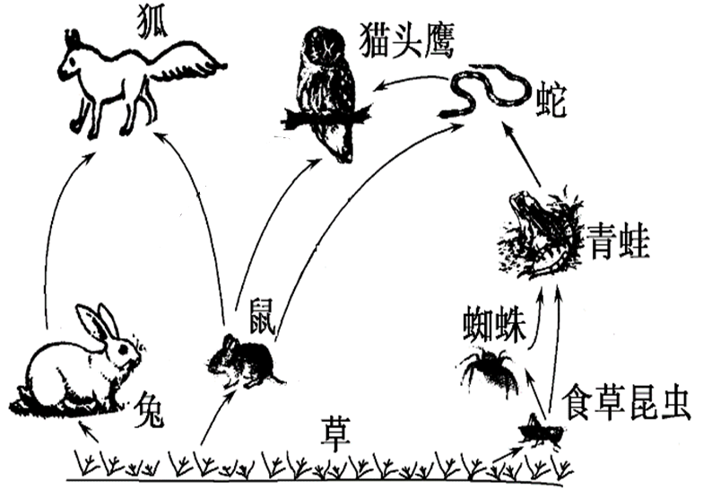

图1 图2

（1）生态系统最基本的生物成分是 ▲ 。

（2）从图1所示的营养关系分析，猫头鹰处于第 ▲ 营养级，青蛙与蜘蛛的关系有 ▲ 。蛇能够依据鼠留下的气味猎捕后者，说明信息传递在生态系统中能够 ▲ 。

（3）下列属于该区域某种草原犬鼠种群基本特征的有 ▲ （填序号）。

①空间分布　②年龄　③性别　④物种丰富度　⑤种群密度

（4）图2中三个种群组成的食物链是 ▲ ，种群Ⅱ全部生物的呼吸消耗能量约为 ▲ kJ 。

【解析】生态系统最基本的生物成分是生产者。在不同的食物链中，猫头鹰分别属于第三、四、五、六营养级。青蛙捕食蜘蛛，同时青蛙与蜘蛛都以食早昆虫为食物，存在竞争关系。蛇能够依据鼠留下的气味猎捕后者，说明信息传递在生态系统中能够调节生物的种间关系，如果再有“鼠能够依据蛇留下的气味躲避后者猎捕”的信息，则可以说明信息传递在生态系统中能够调节生物的种间关系，维持生态系统的稳定。种群基本特征的有空间分布、年龄组成（不是年龄）、性别比例（不是性别）、　种群密度等，物种丰富度属于群落的特征。根据能量传递效率（同化量比值）为10%~20%可判断三个种群组成的食物链是Ⅱ→Ⅰ→Ⅲ。种群Ⅱ全部生物的呼吸消耗能量最多（不考虑流向分解者）为111.0×106－15.0×106－41.5×106=54.5×106 =5.45×107（kJ）。

【答案】32. （7分）

（1）生产者

（2）三、四、五、六 捕食、竞争 调节生物的种间关系

（3）①⑤

（4）Ⅱ→Ⅰ→Ⅲ5.45×107

33.（9分）洋葱叶分为管状叶和鳞片叶，管状叶进行光合作用，鳞片叶富含营养物质。下图是与洋葱有关的实验，分析回答问题。

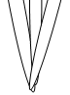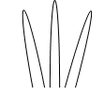

管状叶

鳞片叶

根

①

②

滤液细线

③

（1）提取洋葱管状叶色素时，①表示研磨步骤，研钵中除了加无水乙醇，还需加入的化学物质有 ▲ ；②表示即将用于层析的滤纸条。若该滤纸条层析一段时间后没有一条色素带，则最可能的原因是 ▲ 。

（2）利用洋葱进行质壁分离实验时，常选用 ▲ 作为实验材料，理由是 ▲ 。

（3）为探究生长素和细胞分裂素等因素对洋葱生根率的影响，某实验小组以生长素（IAA）和细胞分裂素（6-BA）为材料进行实验，主要步骤及结果如下：

a.选取饱满光亮、鳞茎盘大的洋葱18个，随机均等分为6组并编号。

b.用所给试剂对洋葱底部进行处理。

c.在适宜温度下，用水培法培养洋葱，每隔2天换一次水。

d.每隔3天统计洋葱生根数，实验结果如下表所示。

|  |  |  |  |  |  |  |  |  |
| --- | --- | --- | --- | --- | --- | --- | --- | --- |
| 实验  编号 | 植物  激素 | 质量浓度  /mg•L-1 | 处理  时间 | 平均生根数/条 | | | | |
| 3天 | 6天 | 9天 | 12天 | 15天 |
| 1 | IAA | 50 | 速蘸 | 6.00 | 4.33 | 4.33 | 4.33 | 0.67 |
| 2 | 100 | 10min | 0.67 | 2.00 | 2.00 | 4.00 | 1.33 |
| 3 | 150 | 5min | 17.67 | 21.00 | 21.00 | 19.33 | 19.67 |
| 4 | 6-BA | 50 | 速蘸 | 16.33 | 22.33 | 22.33 | 21.00 | 15.67 |
| 5 | 100 | 10min | 18.67 | 45.33 | 45.33 | 51.67 | 27.00 |
| 6 | 150 | 5min | 60.67 | 67.33 | 67.33 | 111.33 | 111.67 |

①本实验中自变量有 ▲ （至少写出2个）。

②本实验设计存在明显的不足之处是： ▲ 。

③实验结果能说明水培洋葱生根的较好方法是： ▲ 。

④有同学提出以相同时间内每组洋葱平均生根长度作为实验的观察指标，你认为合理吗？

▲ 。理由是 ▲ 。

【解析】（1）提取洋葱管状叶色素时，在研磨之前，研钵应加入适量的碳酸钙、二氧化硅和无水乙醇，层析过程中，若层析一段时间后滤纸条上没有一条色素带，则最可能的原因是滤液细线没及层析液，导致色素直接溶解到容器（烧杯或试管）内的层析液中。

（2）利用洋葱进行质壁分离实验时，因为洋葱鳞片叶外表皮液泡呈紫色，便于观察，因此常选用洋葱鳞片叶外表皮作为实验材料。

（3）①根据表格分析，本实验中自变量有植物激素的种类、浓度，处理时间、方法等。②本实验为对照实验，而设计方案中缺少设置清水处理的对照组。③根据对记录的结果分析，在实验所采用的几种方法中，用质量浓度为150mg/L的6-BA溶液处理5min洋葱平均生根数最多。④该实验的目的是探究生长素和细胞分裂素等因素对洋葱生根率的影响，因此以相同时间内每组洋葱平均生根长度作为实验的观察指标不合理。

【答案】33．（9分）

（1）碳酸钙和二氧化硅 层析时滤液细线没及层析液

（2）洋葱鳞片叶外表皮 液泡呈紫色，便于观察

（3） ①植物激素的种类、浓度，处理时间、方法等

②没有设置清水处理的对照组

③用质量浓度为150mg/L的6-BA溶液处理5min

④不合理 因为该实验的目的是探究提高生根率的条件